2.класс Английский язык 2.группа
13. 05 среда
Classwork: Упр.1 (прослушать аудиозапись 199 по ссылке здесь). Упр. 2 выписать новые слова в словарь и найти их транскрипцию и перевод здесь. Слова выучить. Упр. 3.(письменно), Упр. 4, 5, 6 устно стр. 45. – 46.
Homework: Упр. 1, 3, 4 (рис.1. – 3.)
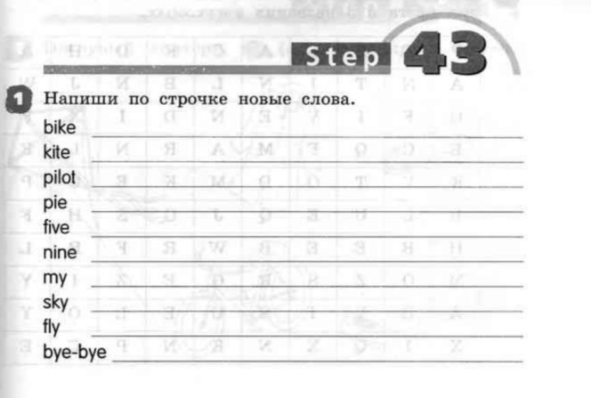 | 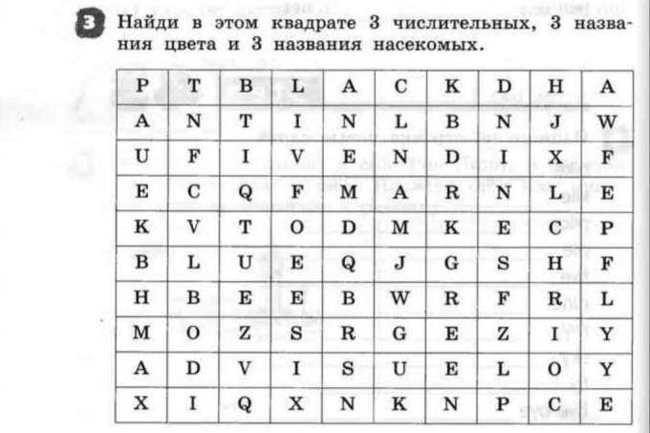
рис. 1. | рис. 2

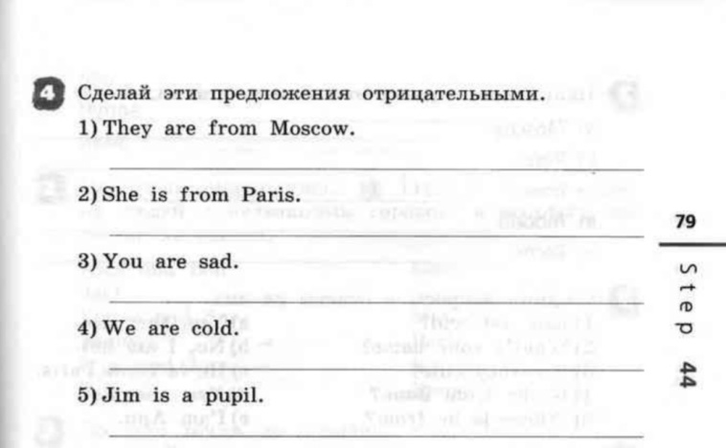
рис.3.

Сдача и оценивание заданий: До 15.05 фотографируйте свои тетради с выполненными заданиями. Далее отправляйте их мне на почту nasridinovaalina@yandex.ru. В теме письма пишите фамилию, имя, класс, группу (ребенка). За эту работу поставлю оценку.

